遗留的拍照和录像限制，以及视频优化的相关，都可以在后面在线的版本中优化，在线的版本发板也是要经过北京测试同事或者盼盼测试的。

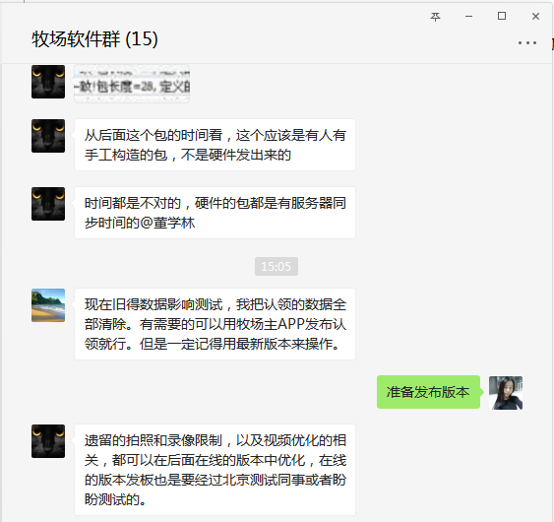

现在存在的问题在拍照片和录视频 :1.拍照片的次数和录视频的次数不对;期望结果拍照片每月不超2次,录视频不超1次 ;实际结果:拍照片能请求3次 ,录视频能请求2次; 2.官郡伟的问题了,录像时长没做好. 要不要发版本你决定吧

**下面还有内容：**

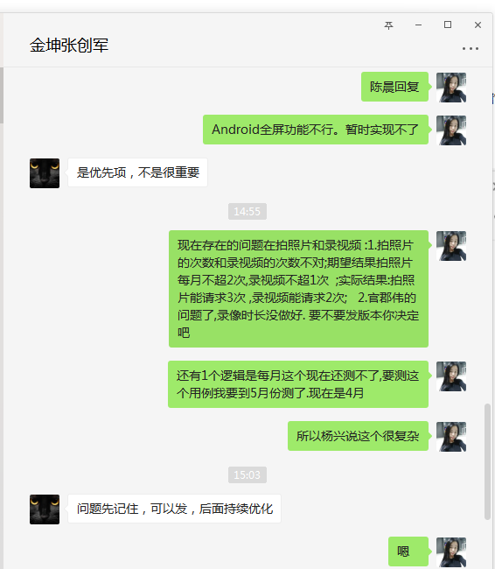

还有1个逻辑是每月这个现在还测不了,要测这个用例我要到5月份测了.现在是4月

1. app已经实现的认领视频功能，web需要也实现同样的数据展现。 2. app显示web不能全屏的，作为优化，优先级低，待app分析是APP优化还是需要web支持。 3. 录像的时长最多120s（两分钟）（优化项）4. 认领人app要能限制每月可发起的请求数（暂按原型设计，实现功能后，后面可以调整次数门限）

